Web de campañas de ofertas y descuentos:

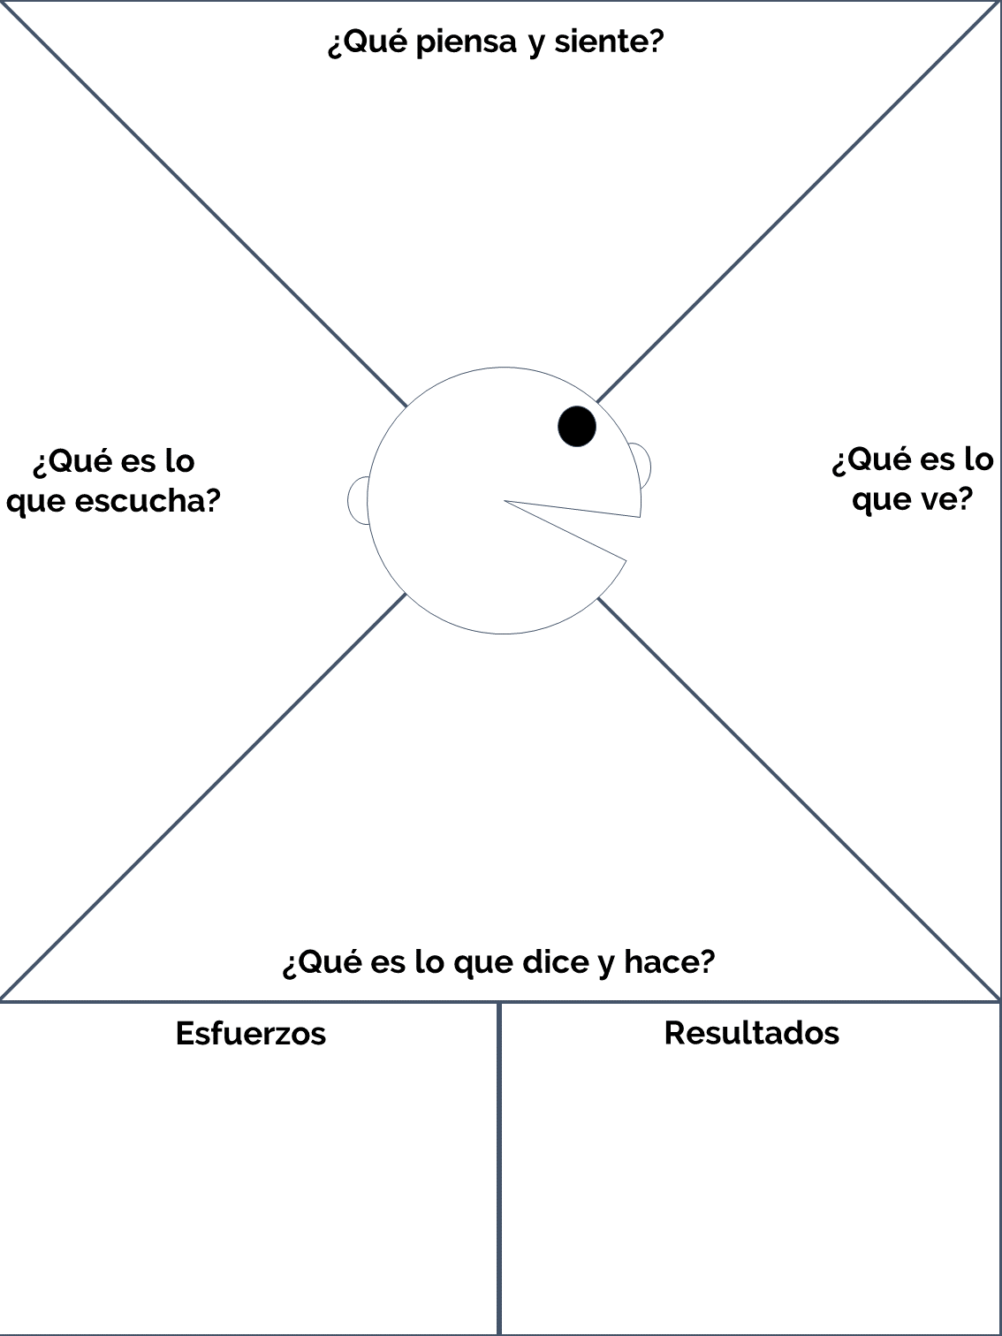
Página en la que se indican las campañas actuales en distintas webs de compra online, especificando fecha de inicio, fecha final, campañas futuras, etc.
No tiene claro que campañas hay activas.
Es un rollo meterse a cada comercio a ver qué hay.
Se pierde mucho tiempo mirando las distintas opciones.
Sus amigos hablan de lo que compran
sin parar.
En la radio escucha ofertas sin parar
pero no se queda con ellas.

Ve muchos anuncios de distintas
marcas.
Ve a sus amigos con ropa super
chula y a la última.

Tendría que comprarse ropa nueva, pero no sabe dónde está al mejor precio.
Su hermana necesita un microondas y no sabe qué recomendarle.

Tiene poco tiempo para valorar las distintas opciones.
No sabe qué es tendencia en el momento.
Desconoce cuál es la mejor época para comprar.

Invierte menos tiempo en mirar comercios.
Gasta menos dinero.
Es más feliz.

Web de itinerarios de viaje:

Una web en la que en base a los días de viaje, el sitio en el que te hospedes, y tus intereses, te haga un itinerario de viaje, recomendándote monumentos, museos, actividades, restaurantes, etc. También se pueden subir tus propios itinerarios y compartirlos con la gente.
Quiere viajar, pero le da mucha pereza ponerse a planear el viaje.
Cuando ha ido de viaje, acaba con decenas de pestañas abiertas para elegir manualmente los sitios.
Hizo un viaje el verano pasado que le salió de 10 y le gustaría compartir su itinerario.

Sus amigos no paran de recomendarle lugares para ir de vacaciones.
Sus familiares le piden recomendaciones para viajes que él ya ha realizado.

Ve fotos e historias de sus amigos yendo a otros sitios.
Ve que hay descuentos según los días en los que hagas algunas actividades.

Se queja de que planificar un viaje consume mucho tiempo.
Acaba con el cerebro frito de tanta información.
Le gustaría que existiera una única web con toda la información de precios y descuentos de museos, actividades, etc.

Gasta mucho tiempo buscando sitios y haciendo recomendaciones a sus amigos.
No sabe qué días hay descuentos en los sitios que quiere visitar.

Tiene muchas más ideas e inspiración a la hora de viajar.
Gasta menos tiempo buscando lugares y comparando precios según el día, y puede centrarse en buscar otras cosas del viaje.
Puede compartir su viaje con amigos y familiares de manera más sencilla.

LinkedIn para deportes:

Una “red social” para encontrar trabajo en el ámbito del deporte (entrenadores de categorías inferiores, monitores para campamentos, utilleros, fisios, jugadores, etc.).
Me cuesta mucho encontrar un club que necesite gente, o gente para trabajar en mi club.
Me he sacado el título para nada.
Invierto demasiado tiempo en buscar trabajo o trabajadores.
Su amigo Pedro acaba de conseguir trabajo y él ni se había enterado de la oferta.
Hay gente profesional muy buena de la que no se tiene conocimiento.

Le encantaría trabajar de lo que le apasiona.
Practica mucho deporte.
Hace mucho esfuerzo por encontrar oportunidades.
Gasta mucho tiempo buscando ofertas de trabajo.
Se mantiene al día con las nuevas tácticas.
En su club acaban recurriendo siempre a conocidos.
Valora mucho mejor las distintas opciones y pierde menos tiempo.
Tiene más posibilidades de obtener mejor rendimiento en todos los puestos.

Ve mucho enchufismo y gente que trabaja únicamente por contactos.
La gente de su entorno que trabaja en clubes ha de tener otros trabajos a la vez.
Es muy complicado encontrar sustitutos temporales.

Elección de la idea final

Tras valorar las distintas opciones, se ha decidido que la idea con la que se va a seguir hacia delante es la del LinkedIn para personal deportivo en clubes.
Entre los motivos para elegir esta idea, están los siguientes:

- No hay una aplicación similar para este ámbito.
- Es un nicho muy concreto y definido en el cual creemos que podemos estar a la altura de la competencia.
- Experiencia en el sector (Iván es árbitro y jugador de baloncesto y Jaime es fisio). Todos somos además aficionados al deporte.
- Las demás ideas eran muy generales y más ambiciosas.
- Es relativamente sencillo de llevar a cabo entre 3 personas.
- Plan de ingresos basado en anuncios y dar visibilidad a tu perfil u oferta laboral.

